《智能系统》作业报告
1、小组成员情况
年级 | 学号 | 姓名 | 邮箱 | 手机（短号）
15cs | 2015101020 | 林翰宇 | 15hylin@stu.edu.cn | 13025327626

2、作业
softmax神经网络分类器
2.1作业内容描述
给定数据集，
通过softmax神经网络分类器判断花类别
数据集(部分)：
5.1,3.5,1.4,0.2,Iris-setosa
4.9,3.0,1.4,0.2,Iris-setosa
4.7,3.2,1.3,0.2,Iris-setosa
4.6,3.1,1.5,0.2,Iris-setosa
2.2使用工具
python 3.6
numpy
pandas
tensorflow
2.3作业运行结果截图
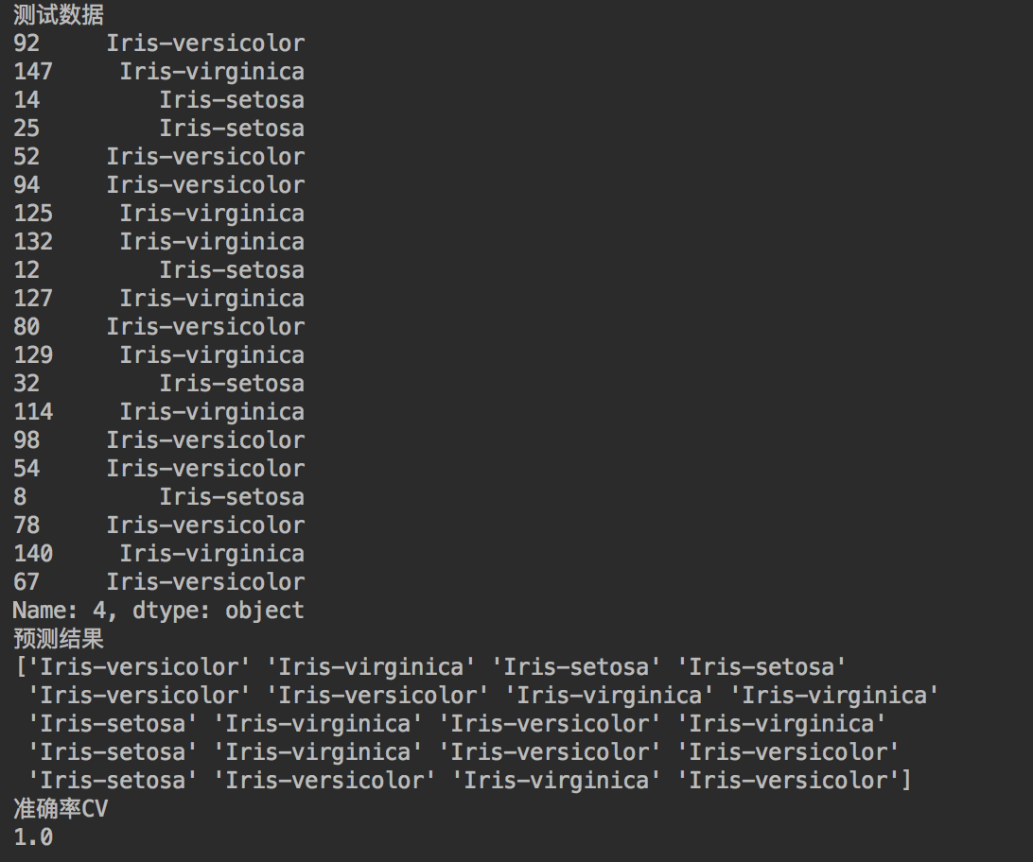
2.4核心代码
神经网络添加层函数
def add_layer(self,inputs,in_size,out_size,activation_function=None):
# 添加层
weights = tf.Variable(tf.random_normal([in_size,out_size]))
biases = tf.Variable(tf.zeros([1,out_size]) + 0.1)
propogate = tf.matmul(inputs,weights) + biases
if activation_function is None:
outputs = propogate
else:
outputs = activation_function(propogate)
self.layer.append(outputs)
return outputs

训练函数（采用梯度下降优化（bp），输出层为softmax，交叉熵函数作为损失函数）：
def fit(self,X,y):
xs = tf.placeholder(tf.float32,[None,4])
ys = tf.placeholder(tf.float32,[None,3])
# 1个隐含层
self.add_layer(xs,4,5,activation_function=tf.nn.relu)
self.add_layer(self.layer[0],5,3,activation_function=tf.nn.softmax)
# self.add_layer(xs,4,3,activation_function=tf.nn.softmax)
# 交叉熵损失
# loss =
loss = -tf.reduce_sum(ys*tf.log(self.layer[-1] + 1e-10))
# loss = ys*tf.log(self.layer[-1] + 1e-10)
# 根据交叉熵梯度进行梯度下降
train_step = tf.train.GradientDescentOptimizer(4*1e-4).minimize(loss)
#训练
init = tf.initialize_all_variables()
sess = tf.Session()
sess.run(init)
# batch_gradient_decent
for i in range(10000):
# print(sess.run(loss,feed_dict={xs:X, ys:y}))
# print(sess.run(train_step,feed_dict={ys:y,xs:X}))
sess.run(train_step,feed_dict={xs:X,ys:y})
if i % 1000:
print(sess.run(loss,feed_dict={ys:y,xs:X}))
self.sess = sess
self.xs = xs
预测：
def predict(self,X):
return np.argmax(self.sess.run(self.layer[-1],feed_dict={self.xs:X}),axis=1

3 心得体会
在做智能系统的实验前,我以为不会难做,就像以前做物理实验一样,做完实验,然后两下子就将实验报告做完.直到做完测试实验时,我才知道其实并不容易做,但学到的知识与难度成正比,使我受益匪浅. 在做实验前,一定要将课本上的知识吃透,因为这是做实验的基础,否则,在老师讲解时就会听不懂,这将使你在做实验时的难度加大,浪费做实验的宝贵时间..做实验时,一定要亲力亲为,务必要将每个步骤,每个细节弄清楚,弄明白,实验后,还要复习,思考,这样,你的印象才深刻,记得才牢固,否则,过后不久你就会忘得一干二净,这还不如不做.做实验时,老师还会根据自己的亲身体会,将一些课本上没有的知识教给我们,拓宽我们的眼界,使我们认识到这门课程在生活中的应用是那么的广泛. 通过这次测试技术的实验,使我学到了不少实用的知识,更重要的是,做实验的过程,思考问题的方法,这与做其他的实验是通用的,真正使我们受益匪浅

